Инструкция «Точки доставки».
Вступление:
В программе «Project» данные по точкам доставки сформированы следующим образом:
- на старте проекта были загружены из программ «Integer» и «Floater»
- на основании документов по ТТ за июнь-август данные были выгружены в Excel, обработаны там коммерческим отделом и загружены в программу
- ежедневно в оперативном режиме загружаются новые ТТ из программы «Integer», по которым введены документы за «текущий» месяц
- еженедельно в оперативном режиме вводятся новые ТТ на основании данных по продажам филиалов.
В оперативном режиме ТТ идентифицируются в соответствии с тем как были названы в соответствующих программах. В программе «Project» предусмотрена развернутая структура по ТТ, поэтому после «первичного» ввода ТТ в базу данных необходимо ввести изменения в соответствии с развернутой структурой.
Данная задача решается следующим образом:
- формируется список ТТ по которым необходимо получить «детальную» информацию от коммерческого отдела
- в определенном шаблоне данная информация выгружается в Excel и отправляется ответственному в коммерческом отделе
- коммерческий отдел обрабатывает файл Excel в соответствии с инструкцией и отправляет обратно для загрузки.
- полученный файл Excel загружается в базу данных

1. Формирование списка ТТ
В главном окне необходимо выбрать соответствующий пункт меню:

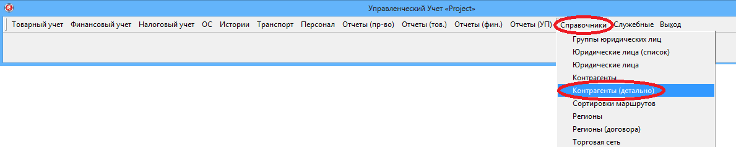
После чего откроется список всех ТТ

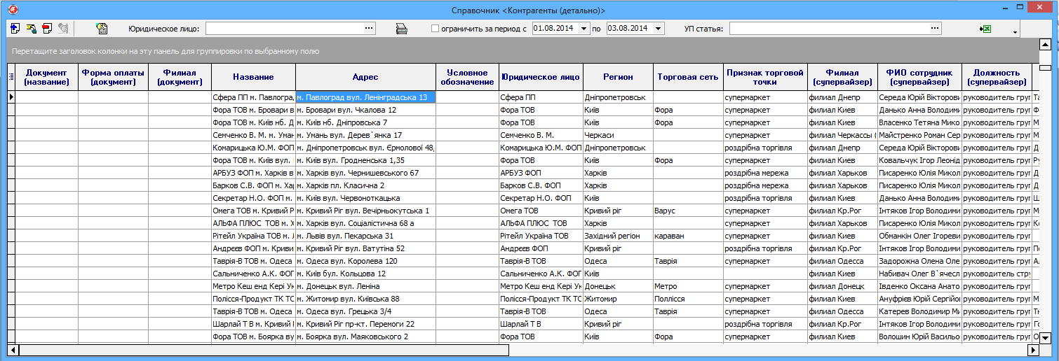

Далее необходимо ограничить список торговых точек следующими параметрами:
- ограничение за период (в этом случае будут показаны только те ТТ по которым есть накладные)
- Уп статья (если выбрать значение (30101) Доходы Продукция Готовая продукция тогда будут показаны только покупатели ГП)
После выбора ограничений будут показаны значения в следующих колонках:
- Документ (название)
- Форма оплаты (документ)
- Филиал (документ)
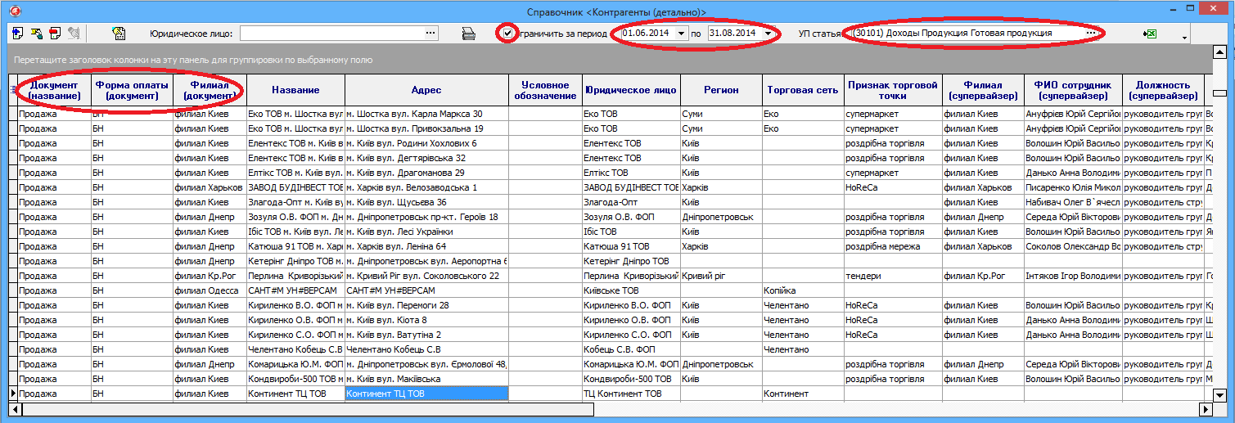

Далее необходимо установить фильтр по ТТ, для которых в данный момент не корректная информация:
- пустой адрес (значение «Улица/проспект» не заполнен)
Для этого нажать левой кнопкой мышки на значке в правом углу названия колонки:
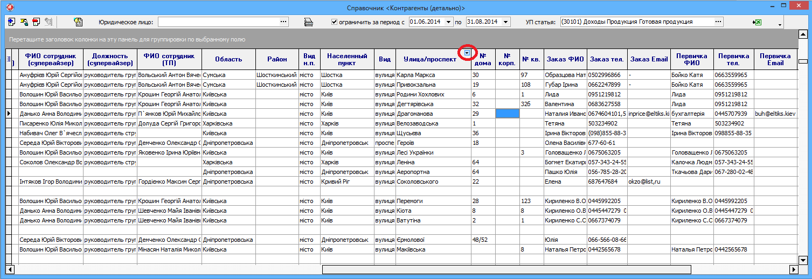

После чего будет показан список всех значений для соответствующей колонки, в котором левой кнопкой мышки необходимые выбрать соответствующую отметку, пример на рисунке ниже
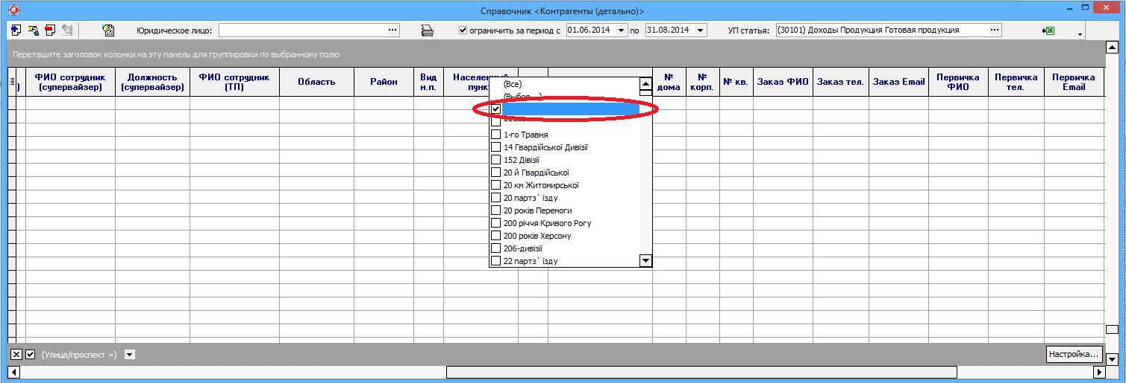

- не заполнены данные «ФИО сотрудник (супервайзер)» :
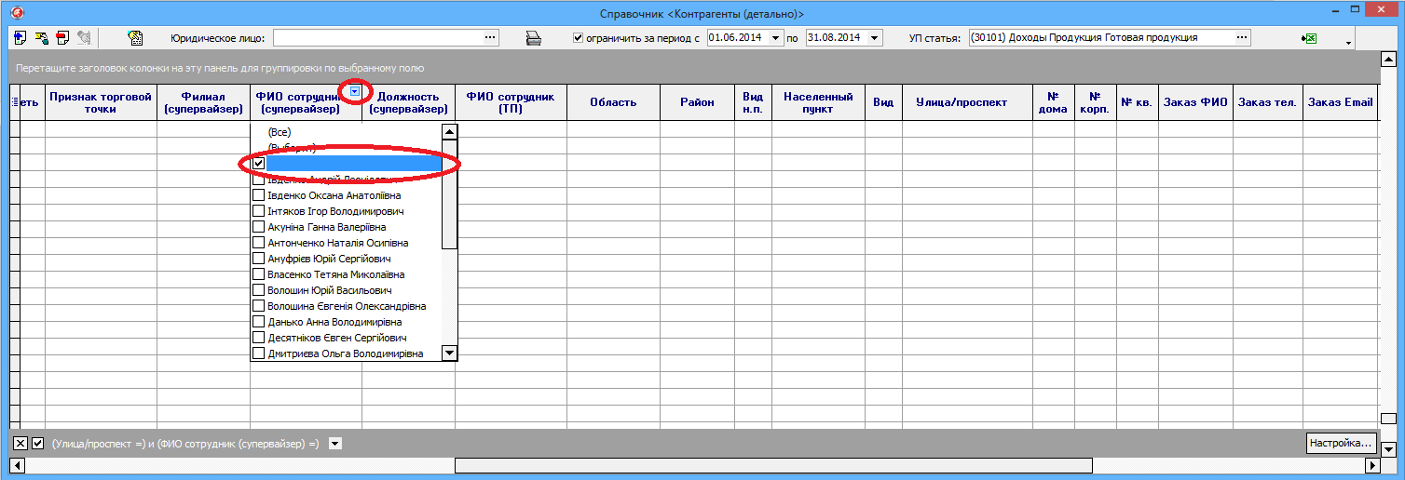

- не заполнены данные «Торговая сеть» :
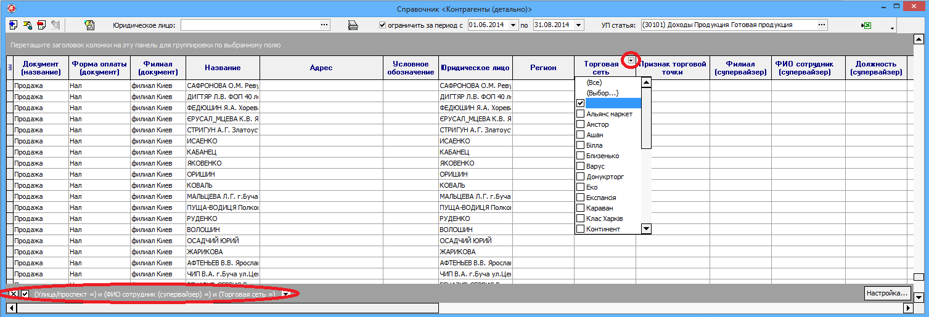
При этом установленные фильтры будут показаны в левом нижнем углу.

Если необходимо в фильтре установить значение «ИЛИ», т.е. показать всех у кого не заполнены значения: «Улица/проспект» ИЛИ «ФИО сотрудник (супервайзер)» ИЛИ «Торговая сеть», тогда необходимо нажать кнопку «Настройка» в правом нижнем углу:
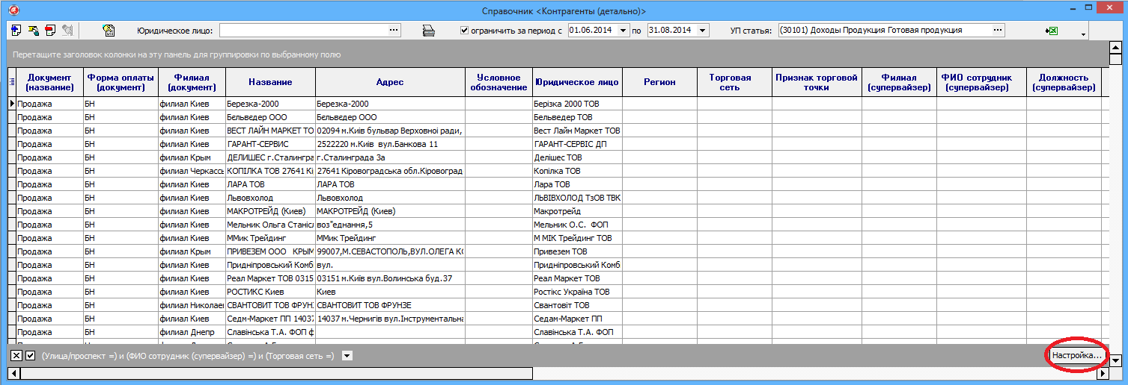

и в открывшемся окне изменить значение «И» на «ИЛИ», после чего нажать кнопку «ОК»
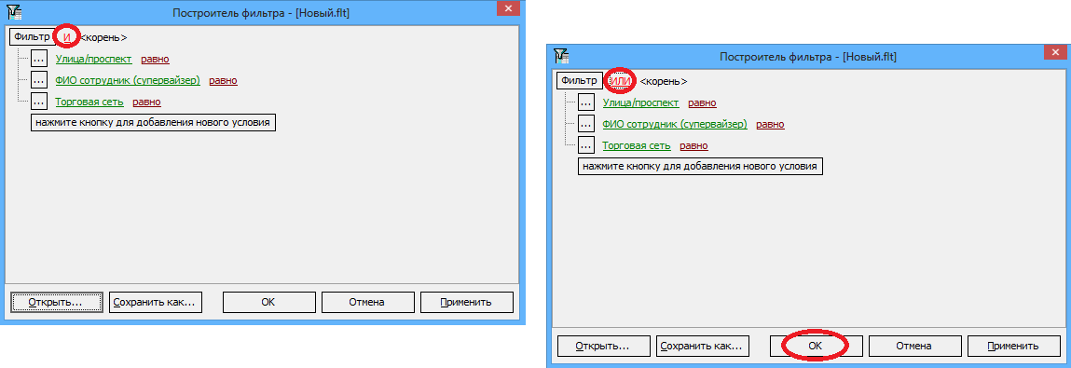

Далее можно установить дополнительные ограничения
- Форма оплаты (документ) : «Нал» или «БН»
- Филиал (документ)

2. Для выгрузки информации в определенном шаблоне необходимо нажать кнопку «Шаблон по точкам доставки»
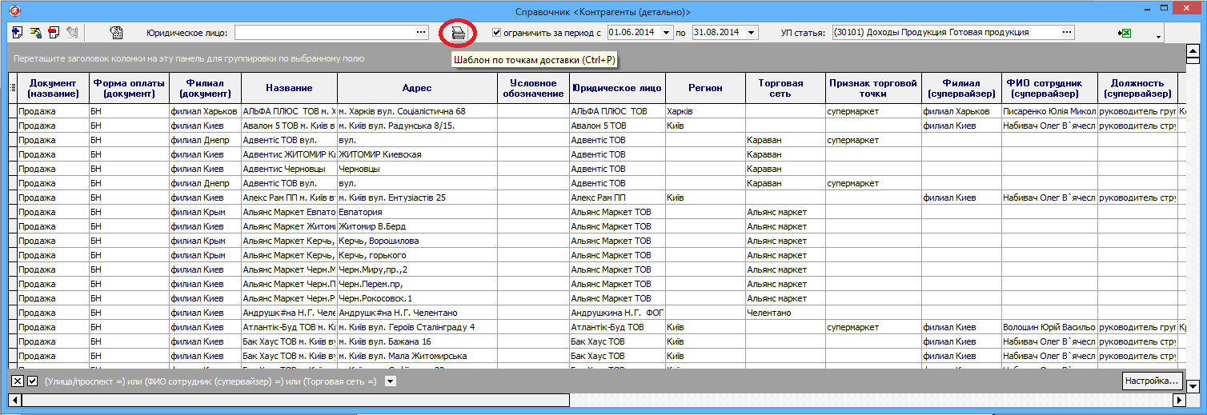

После чего информация будет показана в печатной форме, из которой осуществляется выгрузка в Excel

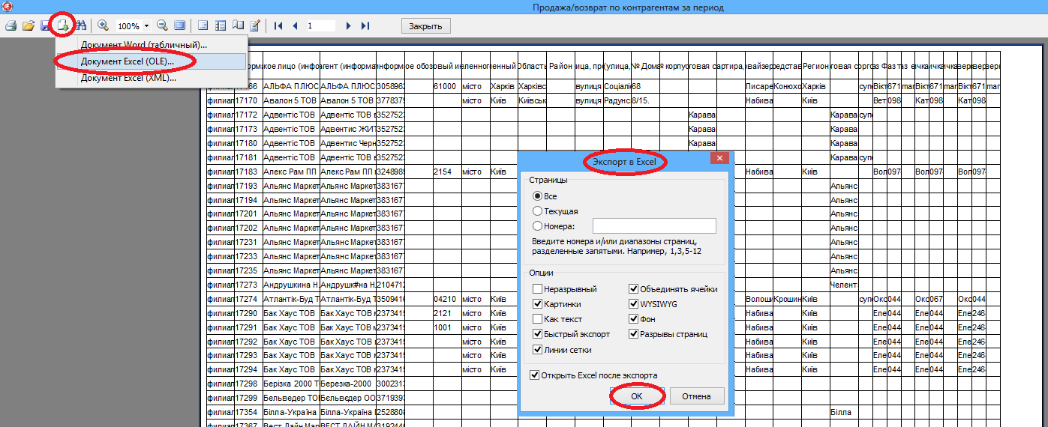

Выгруженный файл Excel сохраняется в выбранной папке на компьютере пользователя, после чего отправляется по электронной почте ответственному в коммерческом отделе.

3. Файл Excel для заполнения коммерческим отделом выглядит следующим образом:
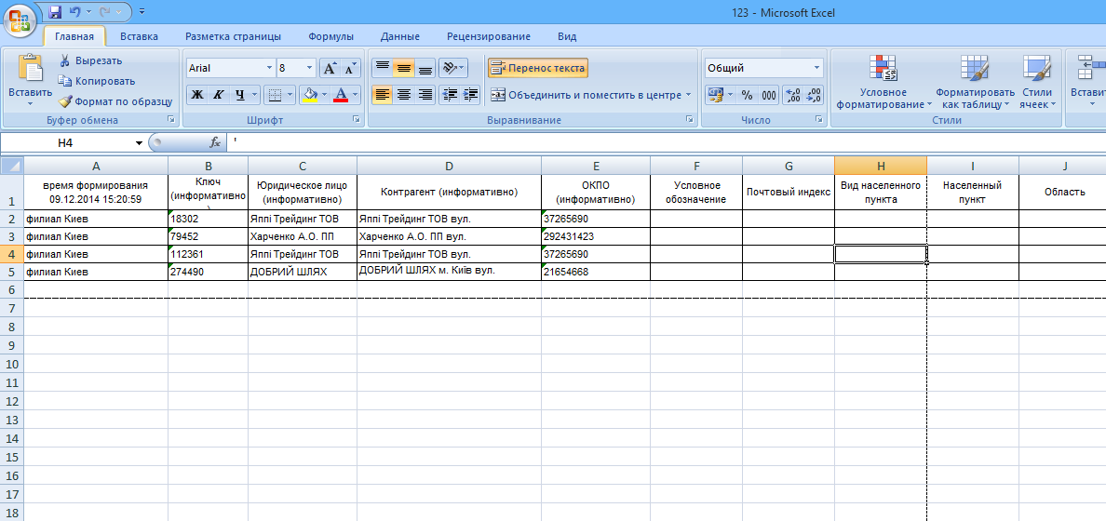

Правила заполнения следующие:
3.1.1. Ориентироваться на колонки "Юридическое лицо (информативно)", "Контрагент (информативно)", "ОКПО (информативно)"
важно: колонки "A, B, C, D, E" - не исправляются.
3.1.2. Новые строчки не добавляются
3.1.3. "Контрагент (информативно)" для филиала Днепр это данные из интежера, подробно можно смотреть в акте сверки, для остальных филиалов смотреть в 1С
3.2. Заполнение колонки "Условное обозначение":
• относится только к Торговой точке, не к договору и т.п.
• заполняется не всегда
Например для Велика Кишеня в этом поле может быть:
• №01
• №02
• и т.д.
3.3.1. Заполнение Населенный пункт, Область, Район, название (улица, проспект)
• на украинском языке
• Область - географическое название, заполняется всегда, для м.Київ значение Київ
• Район - географическое название (не район города)
3.3.2. Заполнение Вид населенного пункта, в соответствии списка:
• місто
• поселкова рада
• селище міського типу
• село
• селище
3.3.3. Заполнение Вид (улица, проспект), в соответствии списка:
• бульвар
• вулиця
• квартал
• мікрорайон
• набережна
• площа
• провулок
• проспект
• проїзд
• спуск
• траса
• узвіз
• шлях
• шосе

3.3.4. Заполнение № дома, № корпуса, № квартира, офис
• без точек и прочих символов

3.4.1. Заполнение колонки Супервайзер ФИО:
• Фамилия, имя, отчество полностью
3.4.2. Заполнение колонки Торговый представитель ФИО
• Фамилия, имя, отчество полностью
3.5.1. Заполнение Признак торговой точки, в соответствии списка:
• експорт
• роздрібна мережа
• HoReCa
• супермаркет
• тендери
• роздрібна торгівля
• дистритриб`ютор
3.5.2. Колонка Регион
• по данным аналитиков
3.5.3. Колонка Торговая сеть
• по данным аналитиков
3.6. Контактные данные (заказ, первичка, акты сверки)
• телефон:в начале код города или моб. оператора, потом телефон, без пробелов, символ "-" допускается

4. После заполнения коммерческим отделом информации по торговым точкам в Excel, загрузка его осуществляется следующим образом:
в главном окне необходимо выбрать соответствующий пункт меню:
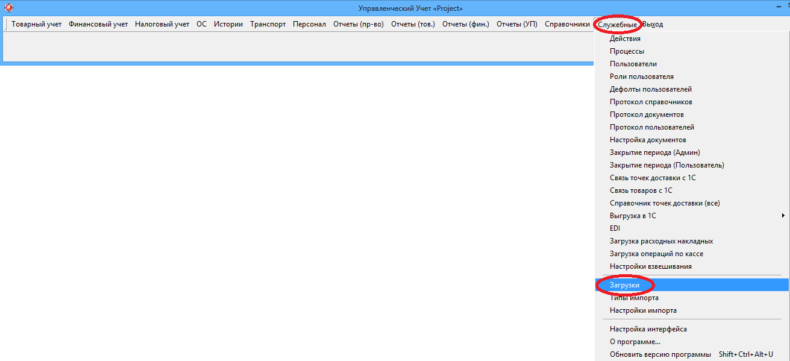

После чего окно для загрузки информации, в котором необходимо нажать кнопку «Загрузка» и выбрать соответствующий файл в папке на компьютере пользователя.
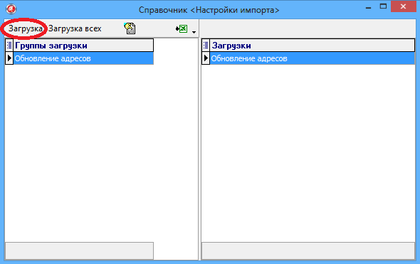

Загруженные данные можно просмотреть в справочнике «Контрагенты (детально)»
Важно: если в Excel одна из ячеек будет не заполнена или заполнена некорректно, тогда процесс загрузки прерывается и соответствующее сообщение будет показано на экране, пример:
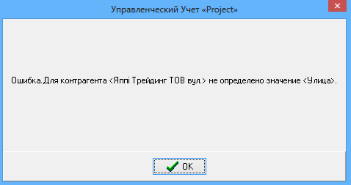

Возможны еще ошибки связанные с тем что «ФИО сотрудник (супервайзер)» или «ФИО сотрудник (ТП)» еще не введен отделом кадров в базу данных, в этом случае будет показано соответствующее сообщение и продолжить загрузку информации из Excel можно будет после устранения данной проблемы.
Аналогично , загрузка будет прервана с соответствующим сообщением в случае, если появятся новые:
- Торговая сеть
- Регион
- Признак торговой точки
- Вид населенного пункта
- Вид (улица, проспект)
В этом случае необходимо сначала заполнить соответствующие справочники, или исправить информацию в Excel, после чего продолжить загрузку.

После корректной загрузки данных, оригинал файла Excel с информацией по точкам доставки будет удален из рабочей папки и помещен в папку «ARCHIVE», при этом к названию файла добавится дата и время его загрузки.

